Biefstuk Teriyaki
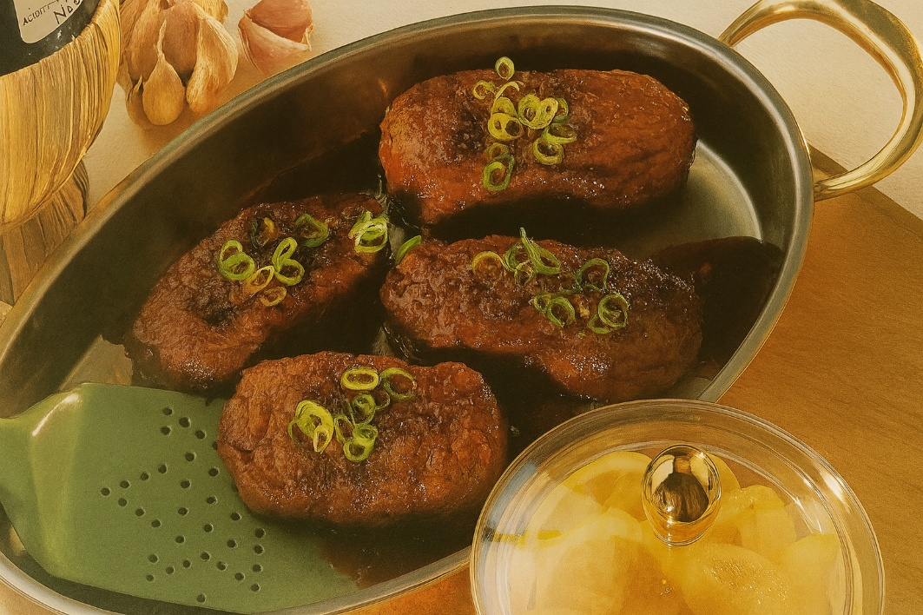

Ingrediënten: (voor 4 personen)
- 4 entrecotes zonder bot van 200 g ¼ kop ketjap
- ½ kop teriyaki-saus 2 el mirin of zoete sherry
- 2 el honing 1-2 geperste teentjes knoflook
- 2 tl geraspte gember 4 fijngesneden lente-uitjes

Bereidingswijze:
Ontdoe vlees van overtollig vet en zenen. Meng ketjap, teriyaki, mirin of sherry, honing, knoflook en gember in een glazen schaal. Leg het vlees in de marinade en bedek het aan beide kanten. Afdekken en in de koelkast minstens 2 uur of een nacht laten marineren. Uit laten lekken en marinade bewaren.
Leg het vlees op een licht met olie ingevet rooster onder de voorverwarmde grill of in een zware koekenpan. Aan beide kanten op hoog vuur in 2 min. dichtschroeien.
Voor rood vlees: steak nog 1 min. aan beide kanten bakken. Voor medium en doorbakken: vuur temperen en nog 2-3 min. (medium) of 4-6 min. (doorbakken) aan beide kanten bakken. Laatste paar minuten met marinade bestrijken.
Dien direct op met eventueel 1 tl verwarmde marinade over elke steak. Garneren met lente-uitjes.

